Рэестр аб'ектаў манументальнага і манументальна-дэкаратыўнага мастацтва Астравецкага раёна

Назва і аўтар (ы) твора | Апісанне твора (год стварэння, матэрыял, тэхніка, памеры) | Месцазнаходжанне (адрас) і арганізацыя, на балансе якой знаходзіцца твор | Тэхнічны стан (апісанне тэхнічнага стану, патрабуецца/не патрабуецца рэканструкцыя, капітальны, бягучы рамонт) | Фатаграфія
Скульптура “Папараць кветка”, Аляксееў Карней Іосіфавіч | 2008, камень | г. Островец,  Астравецкае РУП ЖКГ | здавальняючы стан | 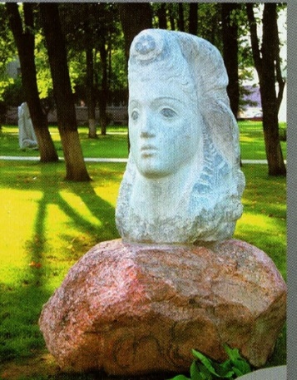
Скульптура “Дубок”,  Астаф’еў Эдуард Барысавіч | 2008, камень | г. Островец,  Астравецкае РУП ЖКГ | здавальняючы стан | 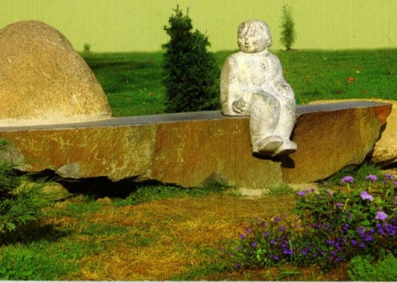
Скульптура “Званы Марыі альбо Легенда”,  Баразеннікаў Анатолій Аляксеевіч | 2008, камень | г. Островец,  Астравецкае РУП ЖКГ | здавальняючы стан | 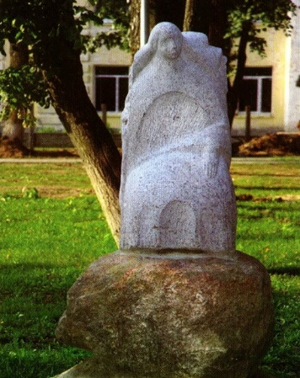
Скульптура “Бык”,  Борзды Валянцін Анатольевіч | 2008, камень | г. Островец,  Астравецкае РУП ЖКГ | здавальняючы стан | 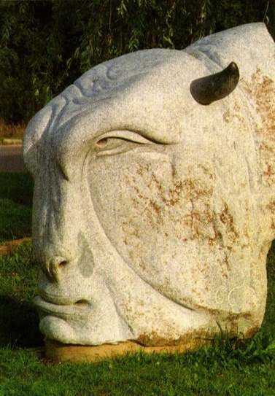
Скульптура “Той, хто ідзе”,  Вайніцкі Павел Уладзіміравіч | 2008, камень | г. Островец,  Астравецкае РУП ЖКГ | здавальняючы стан | 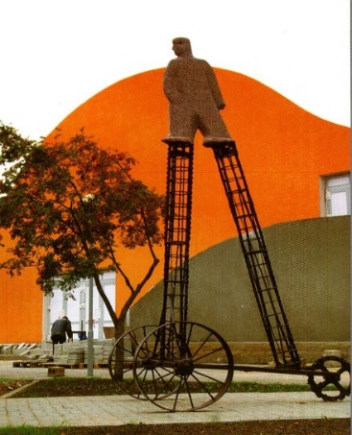
Скульптура “Арфа”,  Засімовіч Ігар Сяргеевіч | 2008, камень | г. Островец,  Астравецкае РУП ЖКГ | здавальняючы стан | 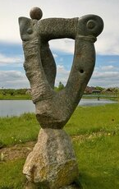
Скульптура “Стронга”,  Злоціна Кацярына Яўгенаўна | 2008, камень | г. Островец,  Астравецкае РУП ЖКГ | здавальняючы стан | 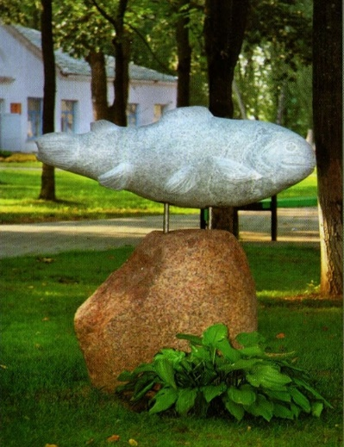
Скульптура “Матылёк”,  Казлоўскі Валерый Пятровіч | 2008, камень | г. Островец,  Астравецкае РУП ЖКГ | здавальняючы стан | 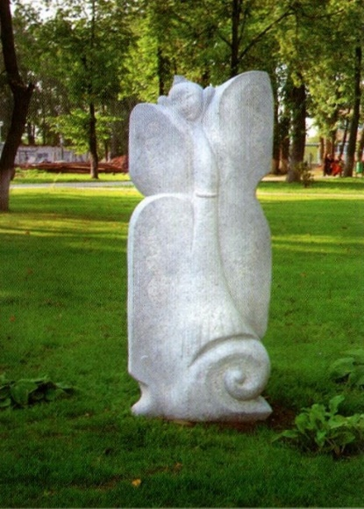
Скульптура “Хмарка”,  Кандрашоў Юрый Урадзіміравіч | 2008, камень | г. Островец,  Астравецкае РУП ЖКГ | здавальняючы стан | 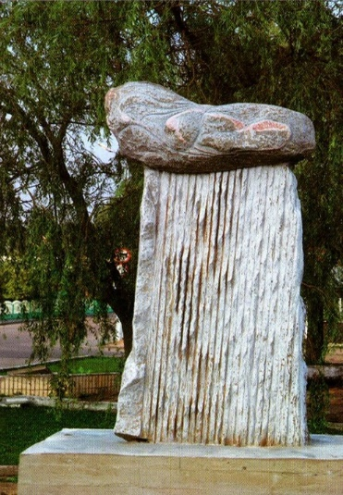
Скульптура “Час магнатаў”,  Сарокін Аляксей Міхавйлавіч | 2008, камень | г. Островец,  Астравецкае РУП ЖКГ | здавальняючы стан | 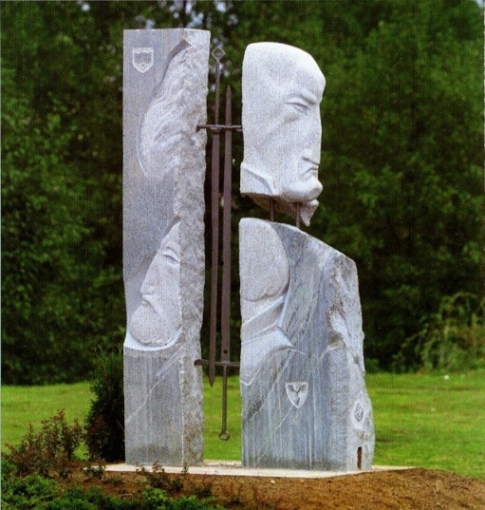
Помнік воінаў-інтэрнацыялістаў ,  А.С.Шомаў | 2017, пастамент з трох валуноў, які сімвалізуе горную мясцовасць Афганістана | г. Островец,  Астравецкае РУП ЖКГ | здавальняючы стан | 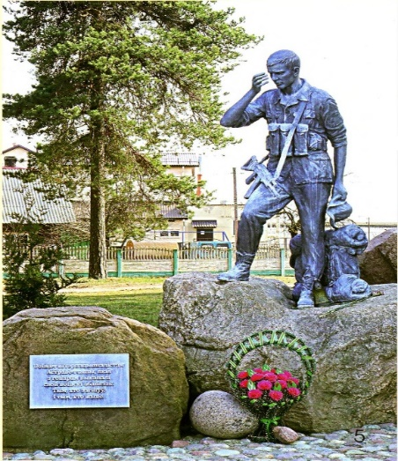
Помнік І.Гашкевіча,  В.І.Якушкевіч | 1994 | г. Островец,  Астравецкае РУП ЖКГ | здавальняючы стан | 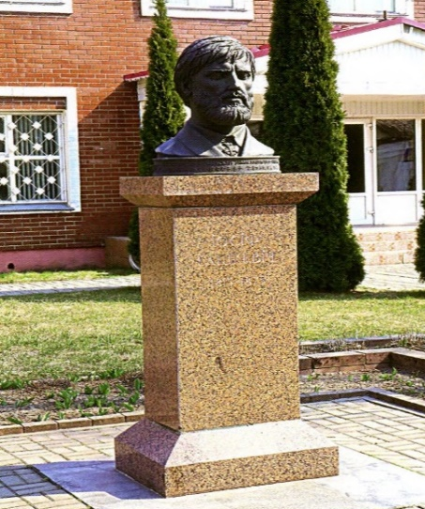
Помнік савецкім воінам і партызанам,  Я.А.Печкін | 1975 | г. Островец,  Астравецкае РУП ЖКГ | здавальняючы стан | 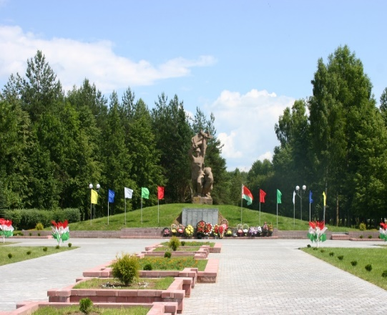
Помнік Леніну У.І. | 1968 | г. Островец,  Астравецкае РУП ЖКГ | здавальняючы стан | 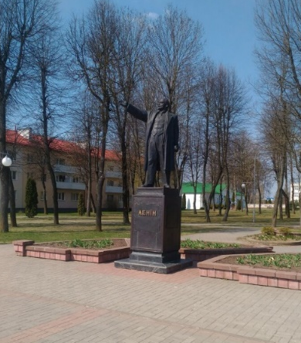
Помнік святым Пятру і Февроніі | 2020 | г. Островец,  Астравецкае РУП ЖКГ | здавальняючы стан | 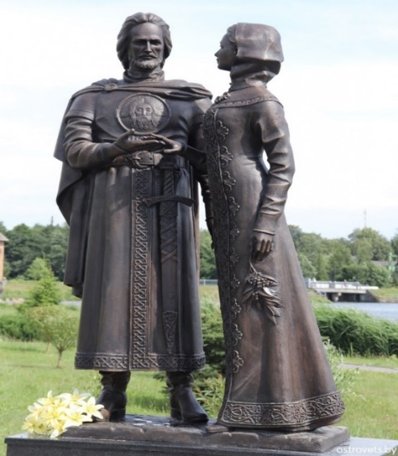
Брацкая магіла №1 | помнік жалезабетонны чатырохгранны абеліск з фундаментальнай асновай; вышыня 6 метраў; уверсе пяцікутная зорка; на помніку дзве мемарыяльныя дошкі | аг. Варона, вул. Полоцкая,  Варнянскі с/с | здавальняючы стан | 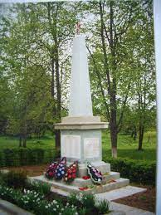
Брацкая магіла №2 | помнік чатырохгранны абеліск са ступеністай фундаментальнай асновай з цэменту і камення; вышыня 4,5 метраў; уверсе пяцікутная зорка; на помніку мемарыяльная дошка | аг. Варняны, вул.Савецкая, Варнянскі с/с | здавальняючы стан | 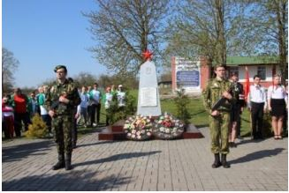
Індывідуальная магіла Т. Я. Яўсеева | помнік — абеліск з цэменту і камення, надмагілле з цэменту і каменя, металічная агароджа; падмурак абеліска трохступенчаты | в. Быстрыца,  Варнянскі с/с | здавальняючы стан | 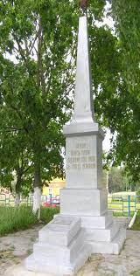
Помнік загінулым землякам | - | в. Газа,  Варнянскі с/с | - | -
Помнік загінулым землякам | - | в. Бабраўнікі,  Варнянскі с/с | - | -
Брацкая магіла (Першая сусветная вайна) | вялікі крыж з надпісам умураваны ў бетонны пастамент | в. Кавалёўка,  Варнянскі с/с | здавальняючы стан | 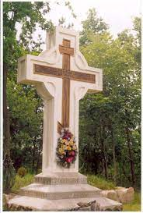
Брацкая магіла (Першая сусветная вайна) | абеліск у форме аркі з прасветам у форме крыжа, каменная агароджа, маюцца надпісы на рускай і нямецкай мовах | в. Тартак,  Варнянскі с/с | здавальняючы стан | 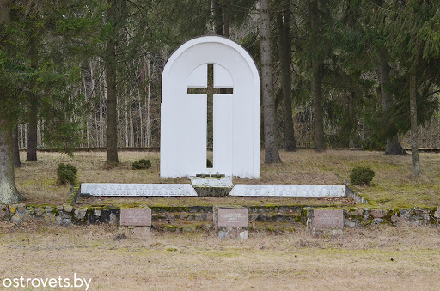
Помнік загінулым воінам Першай сусветнай вайны | - | в. Нідзяны,  Варнянскі с/с | - | -
Помнік расстраляным яўрэям у гады Вялікай Айчыннай вайны | 2010 | в. Быстрыца,  Варнянскі с/с | здавальняючы стан | 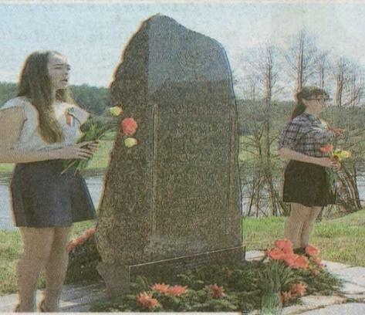
Помнік загінулым землякам | - | в. Трокенікі-1,  Варнянскі с/с | здавальняючы стан | 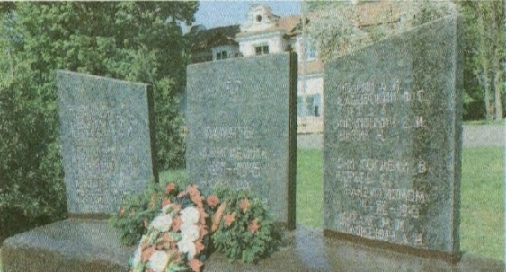
Воінская пахаванне (брацкая магіла), дзяржаўны нумар 1799 | 1954 (1975); помнік чатырохгранны абеліск са ступеністай фундаментальнай асновай, з цэменту і камення; вышыня 4 метры; уверсе пяцікутная зорка | п. Гудагай, вул. Лясная,  Гудагайскі с/с | здавальняючы стан | 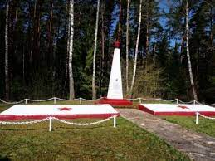
Мемарыяльны камень І.Гашкевіч,  Р.Б.Груша | 2004 | аг. Малі, вул. Ленінская | здавальняючы стан | 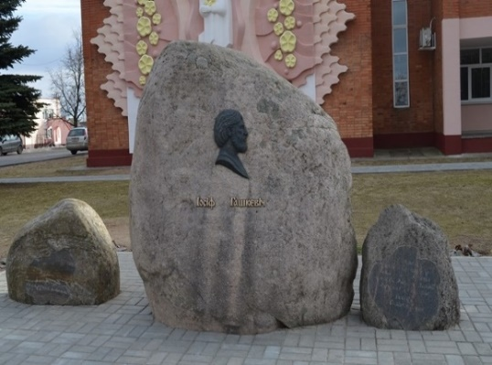
Помнік на магіле Льва Дабжынскага | 1896 (1991) | в. Лоша (на тэрыторыі капліцы) | здавальняючы стан | 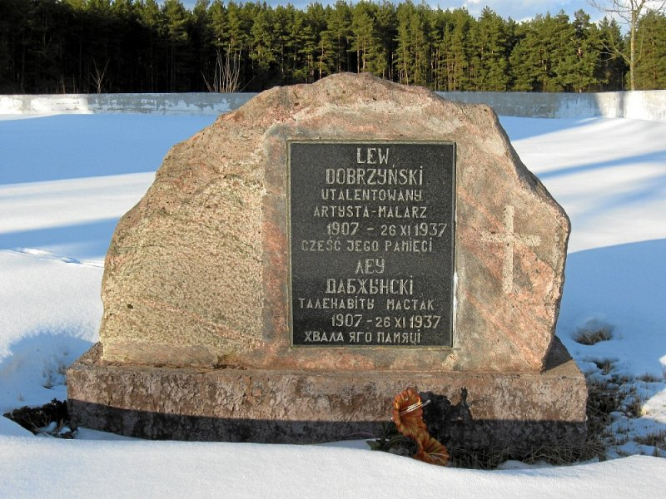
Помнік загінулым землякам | - | аг. Гервяты,  Гервятскій с/с | здавальняючы стан | 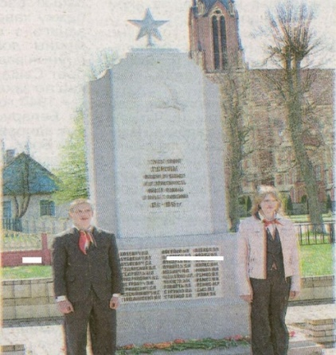
Помнік загінулым землякам | - | в. Чэхі,  Гервятскій с/с | - | -
Помнік загінулым землякам | - | в. Гіры,  Гервятскій с/с | здавальняючы стан | 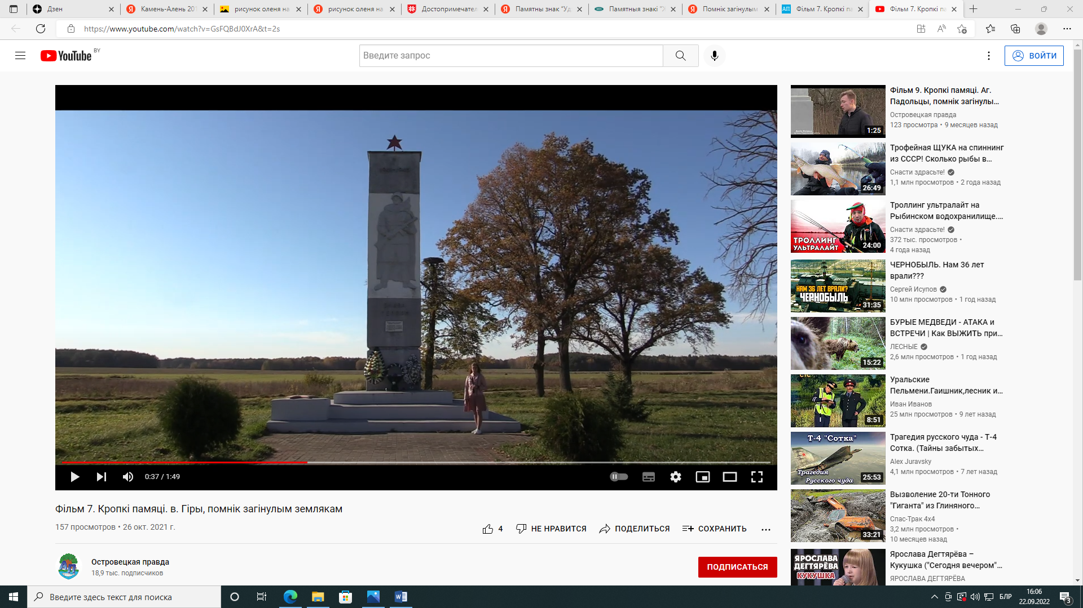
Магіла невядомага салдата | часовы памятны знак у выглядзе чатырохкутнай драўлянай канструкцыі; вышыня 1,5 метра; уверсе пяцікутная зорка | аг. Рымдзюны,  Гервятскій с/с | здавальняючы стан | 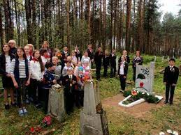
Памятны знак загінулым лётчыка,  Р.Б.Груша | 2005 | аг. Міхалішкі, вул. Пабеды,  Міхалішкоўскі с/с | здавальняючы стан | 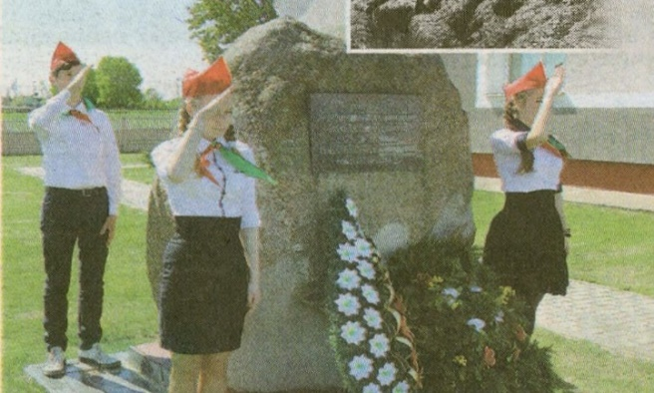
Памятны знак у памяць аб расстраляных яўрэям у гады Вялікай Айчыннай вайны | 2009 | аг. Міхалішкі, вул. Гагарына,  Міхалішкоўскі с/с | - | 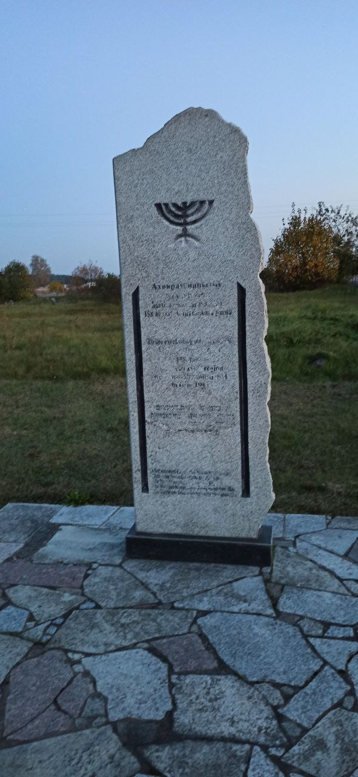
Помнік загінулым землякам | - | аг. Міхалішкі, вул. Пабеды,  Міхалішкоўскі с/с | здавальняючы стан | 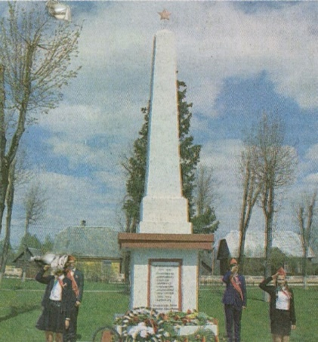
Брацкая магіла (пахаванне яўрэйскага насельніцтва) | помнік адшліфаваны з граніту чатырохграннай няправільнай формы; вышыня 1,7 метра, шырыня 2 метра; надпіс на 3-х мовах: «Тут пахаваны больш 500 яўрэяў, расстраляных нацыстамі 1942.10.24 года» | аг. Кемелішкі | здавальняючы стан | 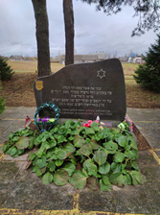
Брацкая магіла (пахаванне яўрэйскага насельніцтва) | 2004 | в.Барані | здавальняючы стан | 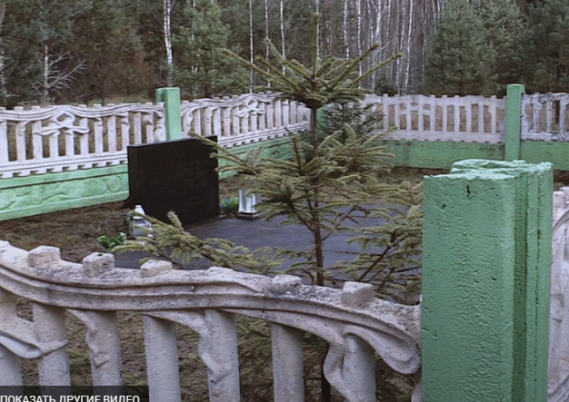
Помнік загінулым землякам ў гады Вялікай Айчыннай вайны | - | аг. Падольцы | здавальняючы стан | 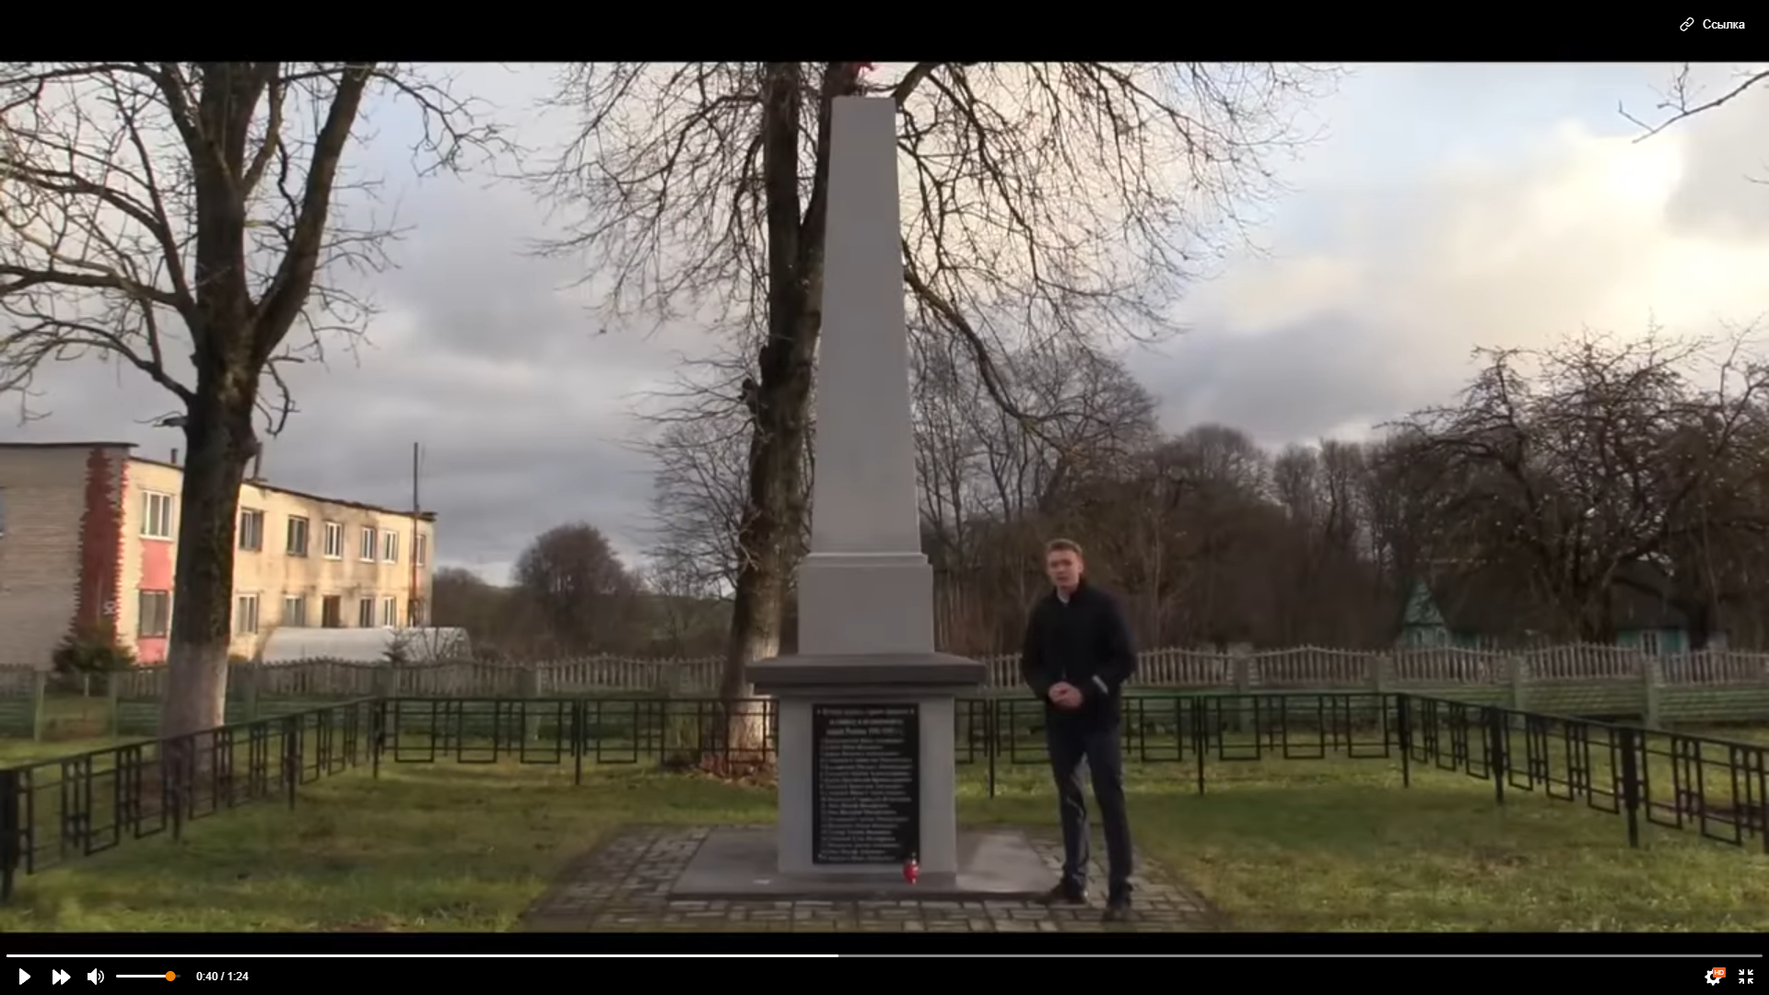
Памятны знак “Удзельнікам ВАВ ад удзячных нашчадкаў” | 2010 | аг. Рытань | здавальняючы стан | 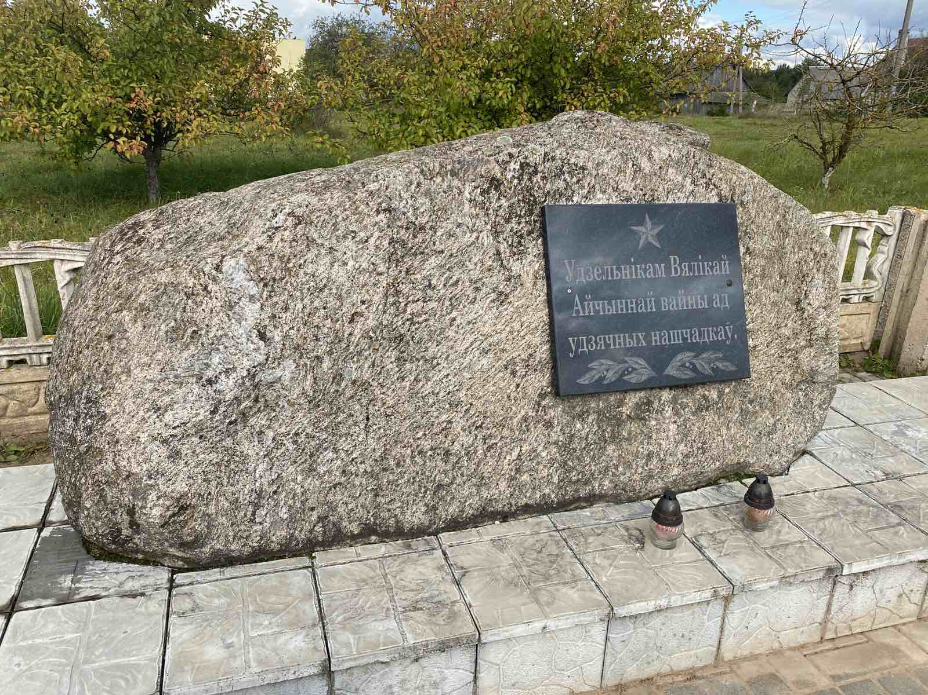
Камень-Слімак | 2017, камень | паміж в. Некрашуны і в. Гваздзікяны | здавальняючы стан | 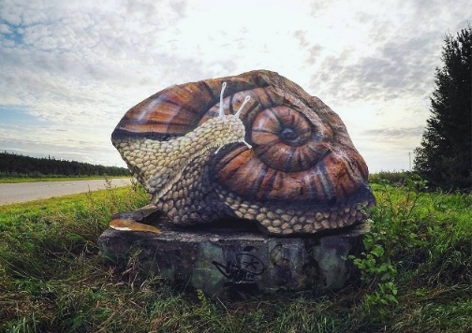
Камень-Алень | 2017, камень | участак дарогі Варона-Ліцвяны | здавальняючы стан | 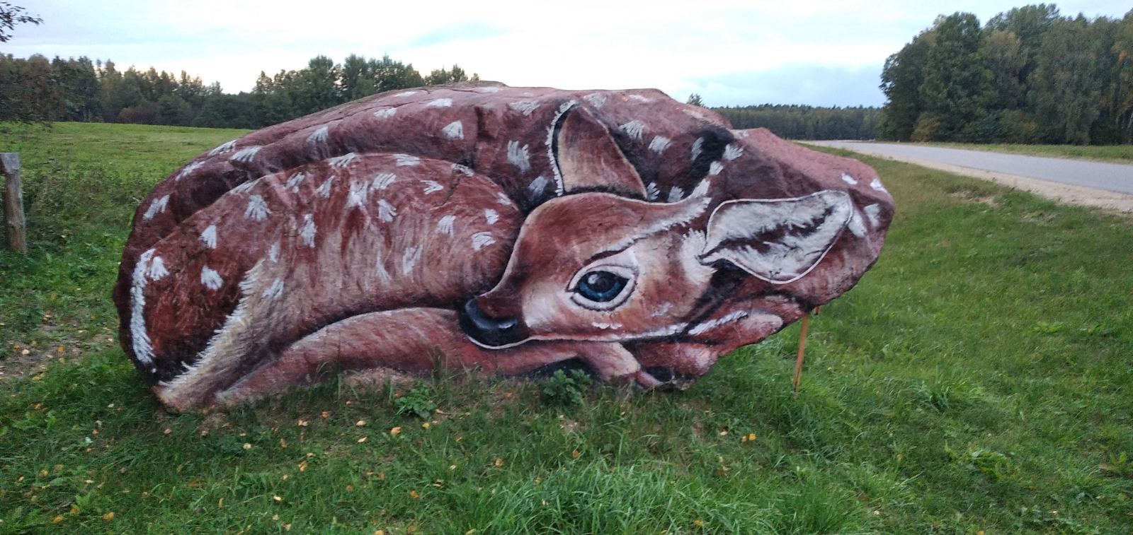
Ласось | 2018, камень | г. Островец,  Астравецкае РУП ЖКГ | здавальняючы стан | 